Chap 5 : Calcul littéral

Activités :
Mauritz souhaite carreler un mur de salle de bain de forme carrée. Il veut faire une frise de couleur sur le bord du carré.  1. Combien de carreaux de couleur faudra-t-il pour border un carré de 3 carreaux de côté ?  2. Combien de carreaux de couleur faudra-t-il pour border un carré de 5 carreaux de côté ?  3. Combien de carreaux de couleur faudra-t-il pour border un carré de 156 carreaux de côté ? | 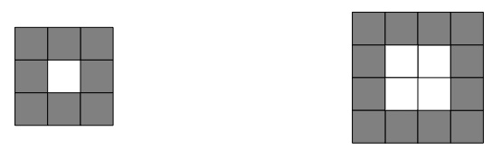  Réponses :  1.  2.  3.

Chez un opérateur téléphonique, on paie un forfait de 2€ par mois et chaque message envoyé coûte 0,08€. Quel est le montant à payer lors d'un mois où :
2 messages ont été envoyés ? 3 messages ? 4 messages ? n messages ?

Calculer le périmètre du rectangle ci-contre | 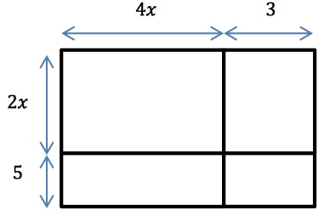

Chap 5 : Calcul littéral

Activités :
Mauritz souhaite carreler un mur de salle de bain de forme carrée. Il veut faire une frise de couleur sur le bord du carré.  1. Combien de carreaux de couleur faudra-t-il pour border un carré de 3 carreaux de côté ?  2. Combien de carreaux de couleur faudra-t-il pour border un carré de 5 carreaux de côté ?  3. Combien de carreaux de couleur faudra-t-il pour border un carré de 156 carreaux de côté ? | Réponses :  1.  2.  3.

Chez un opérateur téléphonique, on paie un forfait de 2€ par mois et chaque message envoyé coûte 0,08€. Quel est le montant à payer lors d'un mois où :
2 messages ont été envoyés ? 3 messages ? 4 messages ? n messages ?

Calculer le périmètre du rectangle suivant

I) Expression littérale
Définition : Une expression littérale est une expression contenant une ou plusieurs lettres désignant des nombres.

Vocabulaire : Réduire une expression littérale signifie écrire cette expression sous une forme plus simple (avec le moins de termes et de facteurs possible).
Exemple : Réduis l'expression 7a + 5a

Conventions d'écriture :
• On peut ne pas écrire le symbole « » entre deux lettres, entre un nombre et une lettre ou devant une parenthèse.
• a x a s'écrit a² et se lit « a au carré ».
• a x a x a s'écrit a³ et se lit « a au cube ».

Méthode : Réduire une expression
Exercice 2 : Réduire chaque expression

Solution :

Exercice 3 : Simplifier chaque expression

Solution :

Exercice 4 : Réduire chaque expression

Solution :

Exercice 5 : Calculer les expressions suivantes

Solution :

Exercice 1 : Calculer chaque expression a= 4

Solution :

II) Développement (simple distributivité)

1) Exemples d’introduction

1.
Un restaurateur a commandé 3 caisses de jus d’orange et 5 caisses de jus de raisin.
Chaque caisse contient 24 bouteilles de jus.
Combien a-t-il commandé de bouteilles en tout ?

Solution 1 :  Calcul effectué : | Solution 2 :  Calcul effectué :

2.  Calculer l’aire de ce rectangle de deux manières différentes  Solution 1 Solution 2  Calcul effectué Calcul effectué | 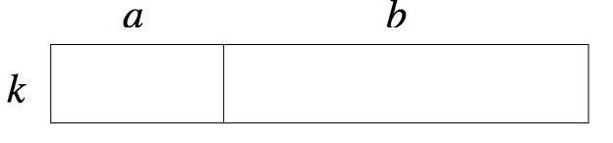

Définition : Développer signifie transformer un produit en somme ou en différence.

Propriété (admise) : Pour tous nombres relatifs a, b et k, on a :  k(a + b) = ka + kb  Cela s’appelle la simple distributivité | Illustration :  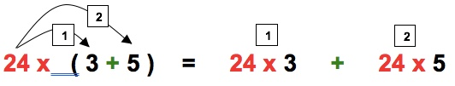  Je distribue une multiplication par 24  C’est distribution

Distribuer les multiplications suivantes :

Développer les expressions suivantes :

